CADDE 4.0 導入ガイド

第2編

データ提供者環境導入編

2023年3月版

2023年3月

作成者：　SIP分野間データ連携基盤　合同コンソーシアム



© NATIONAL INSTITUTE OF INFORMATICS, © 2023 NTT DATA Corporation, © JIP Techno Science Corporation　All rights reserved.

© Hitachi, Ltd. 2023 , © SB Technology Corp., © The University of Tokyo , © NEC Corporation 2023 , Copyright 2023 FUJITSU LIMITED. All rights reserved.

変更来歴

| # | 版数 | 発行年月日 | 変更内容 |
| --- | --- | --- | --- |
|  | 初版 | 2022/09/30 | 新規作成 |
|  | 2023年3月版 | 2023/3/31 | 3.1.3. 契約管理へのアカウント登録申請、や、3.2. 認可機能の導入 等を追加 |
|  |  |  |  |

* はじめに

「CADDE4.0 導入ガイド(コネクタ環境)」、「CADDE4.0 運用ガイド(支援サービス群)」について、以下の表0-1に各ガイドの位置づけ、想定読者、ドキュメント体系等を示す。

まずは以下を確認したうえで、自身が読むべき適切なドキュメントを参照されたい。

表0-1 導入ガイド、運用ガイドの概要説明

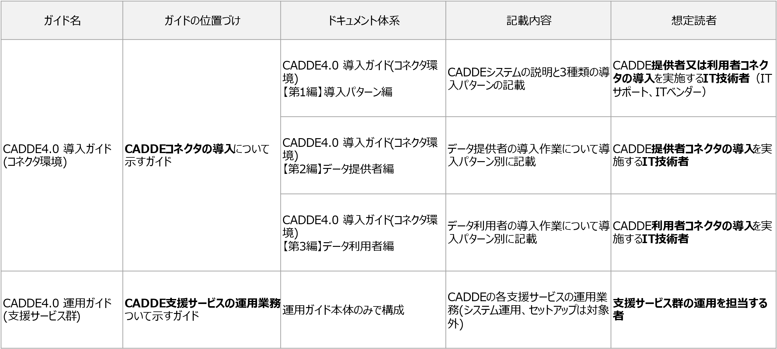

目次

1. 全体手順 1

1.1. CADDEシステムの概要と本ガイドの範囲(データ提供者が準備すべき機能) 1

1.2. CADDEシステムパターンとデータ提供者の導入機能 2

1.3. データ提供者環境のCADDE導入ステップの概要 3

1.4. データ提供者環境のCADDE導入後の設定変更ステップの概要 4

2. CADDE導入事前準備 5

2.1. 前提環境の導入 5

2.2. データ管理システムの準備 6

2.2.1. データ管理システムの構築 6

2.3. データカタログシステムの準備 8

2.3.1. データカタログシステム（CKAN）の構築 8

2.3.2. データカタログ作成ツールの導入 10

2.4. 通信系の準備 11

2.4.1. リバースプロキシの設置、URL取得 11

2.4.2. TLSサーバ証明書発行申請 11

3. CADDE導入作業 13

3.1. CADDE利用に関する申請 13

3.1.1. CADDE利用申請 13

3.1.2. 横断検索サイトへのカタログ登録申請 15

3.1.3. 契約管理へのアカウント登録申請 16

3.2. 認可機能の導入 17

3.2.1. 認可機能と認可設定APの導入 19

3.2.2. 認可機能と認可設定APのコンフィグ設定 20

3.2.3. 認可の設定 22

3.3. 提供者コネクタの準備 23

3.3.1. 提供者コネクタの導入 24

3.3.2. コネクタとカタログシステムの接続設定 26

3.3.3. データ管理との接続設定 27

3.3.4. 認証サービスと認可サービスとの接続設定 30

3.3.5. 来歴機能との接続設定 31

3.3.6. TLSサーバ証明書の設定 32

4. CADDEの動作確認 33

4.1. 動作確認 33

4.1.1. データカタログの作成と検索や交換の動作確認 33

4.1.2. 認証認可も含むコネクタの動作確認 33

5. CADDE設定変更作業 34

5.1. 変更申請 34

5.1.1. CADDE利用更新申請 34

5.1.2. 横断検索サイトへの登録情報変更申請 34

5.2. CADDEの設定変更 35

5.2.1. 来歴機能の追加設定 35

5.2.2. 認可機能の追加設定 36

5.2.3. 詳細検索用カタログの追加設定 37

5.2.4. データ管理の追加設定 38

5.3. 動作確認 41

5.3.1. データカタログの作成と検索や交換の動作確認 41

5.3.2. 認証認可も含むコネクタの動作確認 41

5.3.3. エラー発生時の切り分け方法 42

# 全体手順

## CADDEシステムの概要と本ガイドの範囲(データ提供者が準備すべき機能)

CADDEシステムは、図 1.1‑1の機能コンポーネントからなるデータ連携基盤である。

本ガイドは赤太枠で囲まれたデータ提供者が準備すべき機能の導入手順について記載している。  
ガイドの各項目では、その作業の前提となる条件や作業の完了条件を記載している。

図 1.1‑1　データ提供者が準備すべきCADDEシステムの機能

## CADDEシステムパターンとデータ提供者の導入機能

CADDEのシステムパターンは表 1.2‑1　 CADDEシステム利用パターンとデータ提供者が導入する機能・設定に示す通り、基本パターン、簡易パターン、データ取引市場利用パターンの3種類があり、利用パターンによって導入する機能が異なる。各システムパターンの特徴や機能の詳細については、導入ガイド第1編導入パターン編に記載する。

表 1.2‑1　 CADDEシステム利用パターンとデータ提供者が導入する機能・設定

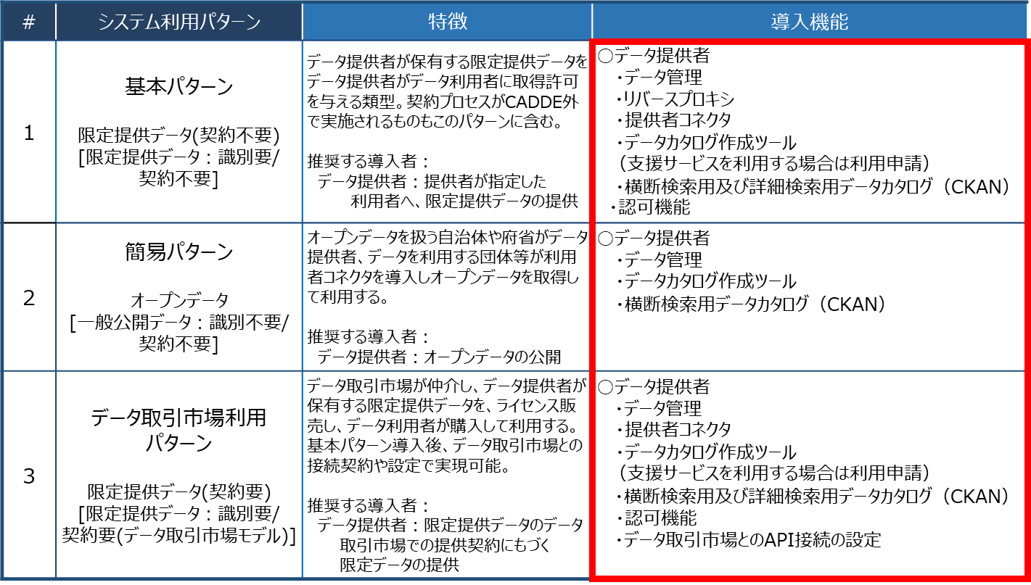

## データ提供者環境のCADDE導入ステップの概要

CADDEの導入におけるシステム利用パターン共通の導入ステップを図 1.3‑1に示す。

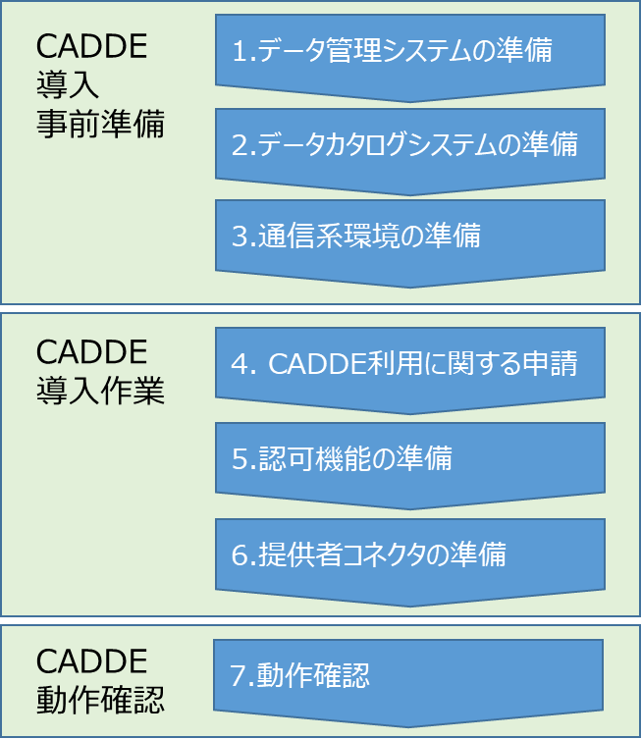

**図 1.3‑1　データ提供者環境のCADDE導入ステップの概要**

導入ステップ内で実施する詳細作業は表 1.3‑1 データ提供者環境のCADDE導入ステップの各導入作業の導入作業小項目に記載した。詳細作業はシステム利用パターンごとに必要なものが異なる。システム利用パターンの詳細は、導入ガイドの第1編を参照のこと。

表 1.3‑1 データ提供者環境のCADDE導入ステップの各導入作業

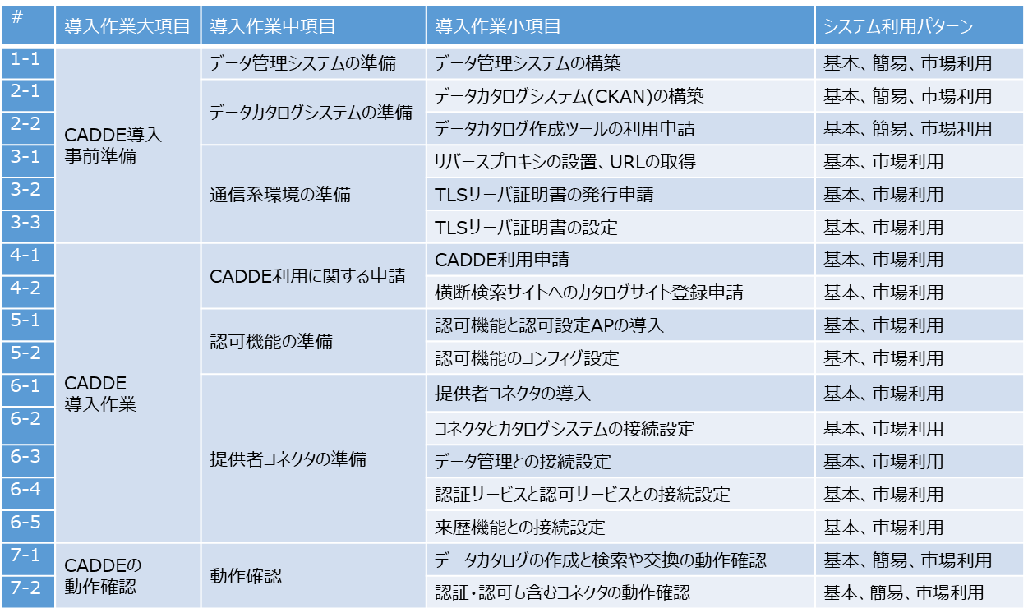

## データ提供者環境のCADDE導入後の設定変更ステップの概要

CADDEを導入後、設定変更を実施する際には、CADDE総合受付に申請を行い、コンフィグ情報を入手のち、コネクタの設定変更を行う。設定変更後には、導入時と同様に動作確認環境を用いて稼働確認を実施することが必要である。

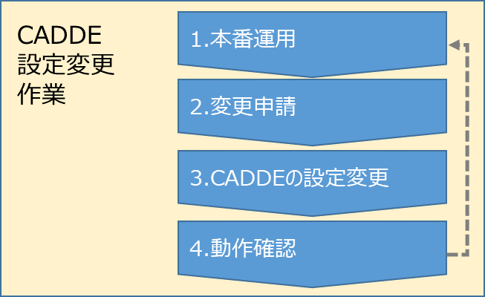

図 1.4‑1　データ提供者環境のCADDE導入後の設定変更ステップの概要

表 1.4‑1　データ提供者環境のCADDE導入後の設定変更ステップの設定変更作業

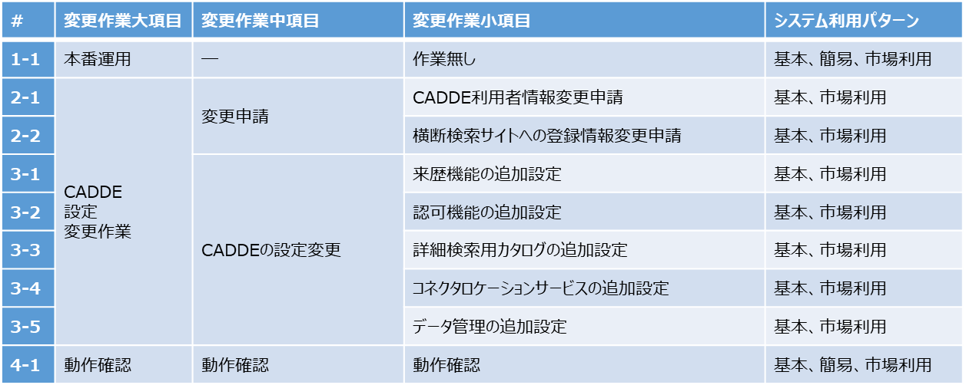

# CADDE導入事前準備

## 前提環境の導入

CADDE提供者コネクタ等のデータ提供者環境を構築するために、前提環境を導入する必要がある。  
前提環境とは図 2.1‑1の赤枠に示された機能群である。

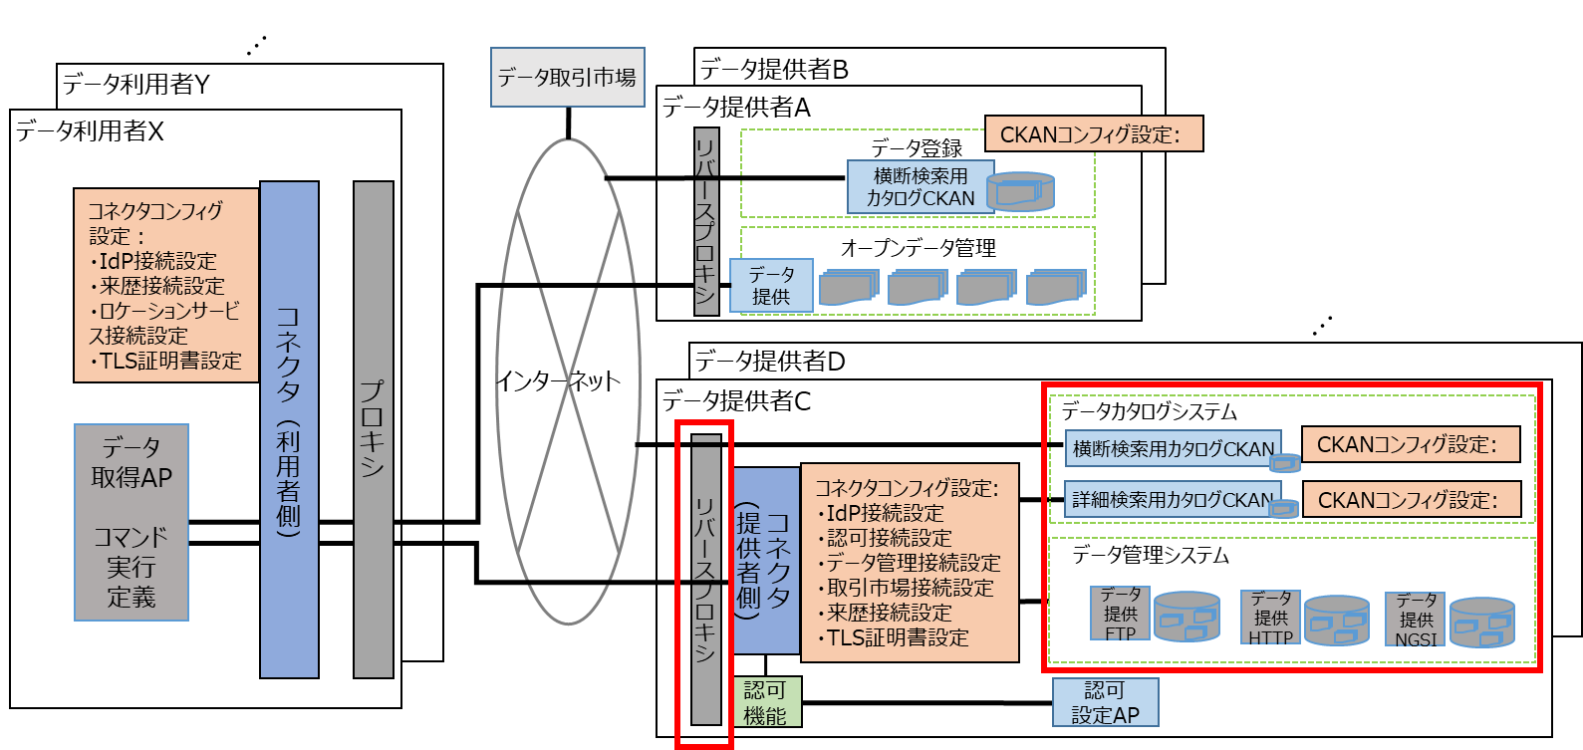

図 2.1‑1　 CADDEのデータ提供者環境を構築するために前提環境（赤字枠）

データ提供者環境における前提環境の機能群を、表 2.1‑1で説明する。

表 2.1‑1　 CADDEのデータ提供者環境を構築するために前提環境の各システムの概説

|  |  |  |
| --- | --- | --- |
| # | システム名 | システムの機能概説 |
| 1 | データ管理 | 提供するために蓄積・作成されたデータを保管するサーバである。提供者コネクタから呼び出され要求のあったデータを提供する。提供者コネクタが対応できるプロトコルはHTTP、FTP、NGSIの3つである。APIにて提供するデータ管理は対象外である。 |
| 2 | カタログシステム | 提供するデータのカタログを保管するサイトである。横断検索用のデータカタログと詳細検索用のデータカタログの2種類がある。横断検索用データカタログは、インターネットに公開され、横断検索サービスにクローリングされる。詳細検索カタログサイトは、より詳細なカタログとなっており、コネクタを介して提供者から利用者に提供される。 |
| 3 | リバースプロキシ | コネクタへのアクセスを受付し、TLS認証を行ったのちにコネクタへとアクセスを通す。 |

## データ管理システムの準備

### データ管理システムの構築

データ管理とは、CADDEコネクタ等で提供するためのデータを管理するための機能である。

データ管理の使い分けについては基本的にはHTTPサーバで構築することを推奨する。すでにデータ提供用のサーバがFTPサーバで構築されている場合は、FTPでも作成することができる。また、コンテキストデータ等特殊なデータを提供したい場合は、NGSIを用いてサーバを構築する。1コネクタに対してデータ管理は複数持つことができる。なお、同プロトコルのデータ管理サーバを構築する場合は、データ管理サーバのURLのドメインを分ける必要がある。(詳細は導入パターン編を参照)

対象システム利用パターン：基本、簡易、市場利用

#### 導入前確認事項

データ管理システムが動作する環境(OS・HW)が準備されていること

#### 導入手順

・HTTPサーバの場合

1.データ管理を構築するサーバにWebサーバ機能を提供するソフトウェアをインストールする。（Apache, Nginx, IIS 等）

2.提供データを配置するディレクトリを作成し、データを配置する。

3.Webサーバ機能を用いて、2で配置したURLにアクセスした際にデータを取得できるように設定する。

※提供データサイズは、ファイル：100MB 以下とする。

・FTPサーバの場合

1.データ管理を構築するサーバにFTPサーバ機能を提供するソフトウェアをインストールする。（vsftpd, Pure-FTPd 等）

2.提供データを配置するディレクトリを作成し、データを配置する。

3.FTPサーバ機能を用いて、2で配置したURLにアクセスした際にデータを取得できるように設定する。

※提供データサイズは、ファイル：100MB 以下とする。

・NGSIサーバの場合

1. データ管理を構築するサーバにDockerをインストールする。（手順はNGSI構築手順（https://fiware-tutorials.letsfiware.jp/Getting-Started/）の「前提条件」を参照）
2. NGSI構築手順（https://fiware-tutorials.letsfiware.jp/Getting-Started/）の「コンテナの起動」を参考にdocker hubからFIWAREおよびmongo dbのdokerイメージを取得し、起動する。

3. NGSI構築手順（https://fiware-tutorials.letsfiware.jp/Getting-Started/）の「コンテキスト・データの作成」を参考にデータを作成する。

※提供データサイズは、コンテキスト情報：1 MB 以下とする。

#### 完了条件

1. HTTP、FTPのBasic認証を行う場合、ID/パスワードを取得していること。（提供者コネクタに設定する必要がある。

2. NGSIのアクセス制御を行う場合、NGSIサーバにアクセスするために必要なアプリキーを取得していること。

3. HTTP、FTP、NGSIの何れかのプロトコルでファイルが入手できるようになっていること。

確認方法

* HTTP、FTPの場合  
  データのURLにアクセスしデータを取得できるようになっていること  
  ※Basic認証を行っている場合、ID/パスワードを提供者コネクタに設定する必要がある。（設定項目は3.3.3.データ管理との接続設定に詳細は記載している）

* NGSIの場合  
  NGSI構築手順（https://fiware-tutorials.letsfiware.jp/Getting-Started/）の「コンテキスト・データのクエリ」を参考にデータを取得できるか確認する。  
  コマンド例）  
  curl -G -X GET ¥　‘http://localhost:1026/v2/entities/設定したurn’  
  ※アクセス制御を行っている場合、ドメインとアクセストークンを提供者コネクタに設定する必要がある（設定項目は3.3.3.データ管理との接続設定に詳細は記載している）

## データカタログシステムの準備

カタログシステムは、提供するデータのメタ情報（カタログ）を提供するシステムである。カタログには、横断検索用カタログと詳細検索用カタログの2種類がある。横断検索用データカタログは、データ提供者がどのようなデータを保有しているのかを示すためのデータカタログの情報であり、不特定多数のデータ利用者に向けて提供されるデータカタログである。詳細検索用データカタログは、横断検索用データカタログとは異なり、データ提供者とデータ利用者との双方の合意に基づいてデータ提供を行う際に用いたり、データ取引市場を介したデータ契約を行う際に用いたりするデータカタログである。詳細検索用データカタログは、横断検索用データカタログと比べ、主に契約に関する項目やデータ交換に必要な項目に違いがある。

### データカタログシステム（CKAN）の構築

対象システム利用パターン：基本、簡易、市場利用

#### 導入前確認事項

CKANを導入するサーバが準備されていること。

サーバのスペック：CPU2コア、Memory4GB

OS：Linux

#### 導入手順

1. CKANのインストール手順（https://docs.ckan.org/en/2.9/maintaining/installing/index.html）を参照し、CKANを構築する。  
   （Docker Compose を使用した CKAN のインストールの手順（https://docs.ckan.org/en/2.9/maintaining/installing/install-from-docker-ompose.html#installing-ckan-with-docker-compose）を推奨）
2. CKANの利用開始手順（https://docs.ckan.org/en/2.9/maintaining/getting-started.html）を参照し、CKANの初期設定を実施する。

(2-1) 導入手順の注意事項

・CKANドキュメントにて、不安定(unstable)と表現されているバージョンは利用しない。

・CKANのインストールは、バージョンを指定して実行することを推奨する。(最新マスターブランチは安定していない可能性があることが、CKANドキュメントに記載されている。)

・/etc/ckan/default/ckan.ini(利用バージョンによっては、production.iniまたはdevelopment.iniの可能性あり)内の「ckan.auth.create_default_api_keys」という設定値をtrueに変更する。利用バージョンにより、アプリキーの発行が設定値により制限されていることがあるため。

#### 完了条件

以下の項目について確認を実施する。

・サーバにCKANをインストールし、初期設定が完了していること。

・ユーザガイド — CKAN 2.9.5 ドキュメント（https://docs.ckan.org/en/2.9/user-guide.html#adding-a-new-dataset）を参考に新しいカタログが作れるか確認する。

・API ガイド — CKAN 2.9.5 ドキュメント（https://docs.ckan.org/en/2.9/api/index.html）を参考に  
下記のAPIをインターネット経由で叩けるか確認する。

1.データセットの一覧取得

curl https:// 自身のCKANサイト名/api/3/action/packege_list

2.作成したデータセットの取得  
curl http://自身のCKANサイト名 /api/3/action/package_show?id=作成したユーザガイドのID

3.作成したデータセットの検索

curl http://demo.ckan.org/api/3/action/resource_search?query=name:作成したデータセットの名前

・カタログの編集権限を有するアカウントのページを開きアプリキーを確認する。  
（カタログ作成ツールからアクセスするために必要になる情報、CADDE利用申請書の「カタログ作成ツールの利用希望確認」に記載し提出する）

### データカタログ作成ツールの導入

データカタログ作成ツールはデータカタログの作成を補助するためのツール。

対象システム利用パターン：基本、簡易、市場利用

#### 導入前確認事項

2.2カタログシステム(CKAN)の構築手順が全て完了していること。

以下のPCまたはサーバがあること。

OS:Widndows、Linux

ブラウザ: Google Chrome ver 91.0.4472以上

#### 導入手順

1. CADDE利用申請書の「カタログ作成ツールの利用希望確認」に必要事項を記入し、CADDE総合受付に提出する。  
   （記載内容の詳細は表 3.3‑1を参照。）
2. CADDE総合受付からアクセスURLを受領する。
3. 受領したURLへアクセスしCADDEユーザID・パスワードを用いてデータカタログ作成ツールにログインし、カタログ作成画面を開き、カタログ情報を入力後、入力内容を確認し登録する。  
     
   ※入力方法の詳細は、[別紙] カタログ作成ツールを用いたカタログ作成手順書を参照。

#### 完了条件

データカタログの作成が完了し、カタログのURLへアクセスして確認できること。

## 通信系の準備

### リバースプロキシの設置、URL取得

対象システム利用パターン：基本、市場利用

#### 導入作業前確認事項

リバースプロキシを導入するサーバが準備されていること。

当該サーバをAWS上に準備され、ロードバランサを利用される場合、以下の参考情報を参照。

・AWSのALB(Application Load Balancer) ※はアプリケーション層で動作するため、クライアント認証には対応していない。

・トランスポート層で動作するNLB(Network Load Balancer) ※を活用することで、クライアント認証が可能である。

（※AWSのサービス名称及び内容は、2023年1月時点の情報である。）

#### 導入手順

GitHubよりリバースプロキシ(nginx)を取得する。その後リバースプロキシを設置したサーバのURLを取得、設定する。シェルで下記コマンドを流すことで取得することができる。

git clone https://github.com/CADDE-sip/connector

その後、URLの取得、設定を行う。

#### 完了条件

リバースプロキシを設置したサーバURLを取得、設定できていること。

### TLSサーバ証明書発行申請

対象システム利用パターン：基本、市場利用

#### 導入前確認事項

公開鍵と秘密鍵のペア、及びCSRが作成済みであること

(1-1) 導入前確認事項の注意事項

CSR作成にあたっては、一般的な証明書発行の手順を確認すること。よくある事例は以下の通り。

・Common Nameが未入力の場合は、証明書発行ができない。

・Common NameがIPアドレス指定の場合は、証明書検証が正常に動作しない。

#### 導入手順

利用者が各自で用意する必要がある。自己署名証明書を用いている場合、カタログシステムがクローリングされないことがあるため、正当な機関から発行された証明書を利用すること。

一般的な電子証明書の発行申請プロセスは下記の通り。

(1)証明書発行に必要なCSRの生成

(2)証明書発行会社へ発行申請

(3)証明書発行会社が審査を実施

(4)発行されたサーバ証明書を受領する

#### 完了条件

認証局からサーバ証明書を受領すること。

# CADDE導入作業

## CADDE利用に関する申請

### CADDE利用申請

対象システム利用パターン：基本、市場利用

#### 導入前確認事項

2.CADDE導入事前準備の作業が全て完了していること。

#### 導入手順

CADDE総合受付よりCADDE利用申請書を取得する。申請書に必要事項を記入しCADDE総合受付へ提出する。受付後にコンフィグファイルへ設定する情報（CADDEユーザID、コネクタID、支援サービス群の認証情報）をCADDE総合受付より受領する。

※申請書の記載内容については表 3.1‑1に記載している。

※3-4提供者コネクタ(URL)は、ユニークとなる値(URI)であればよい

表 3.1‑1 CADDE利用申請書の記載項目

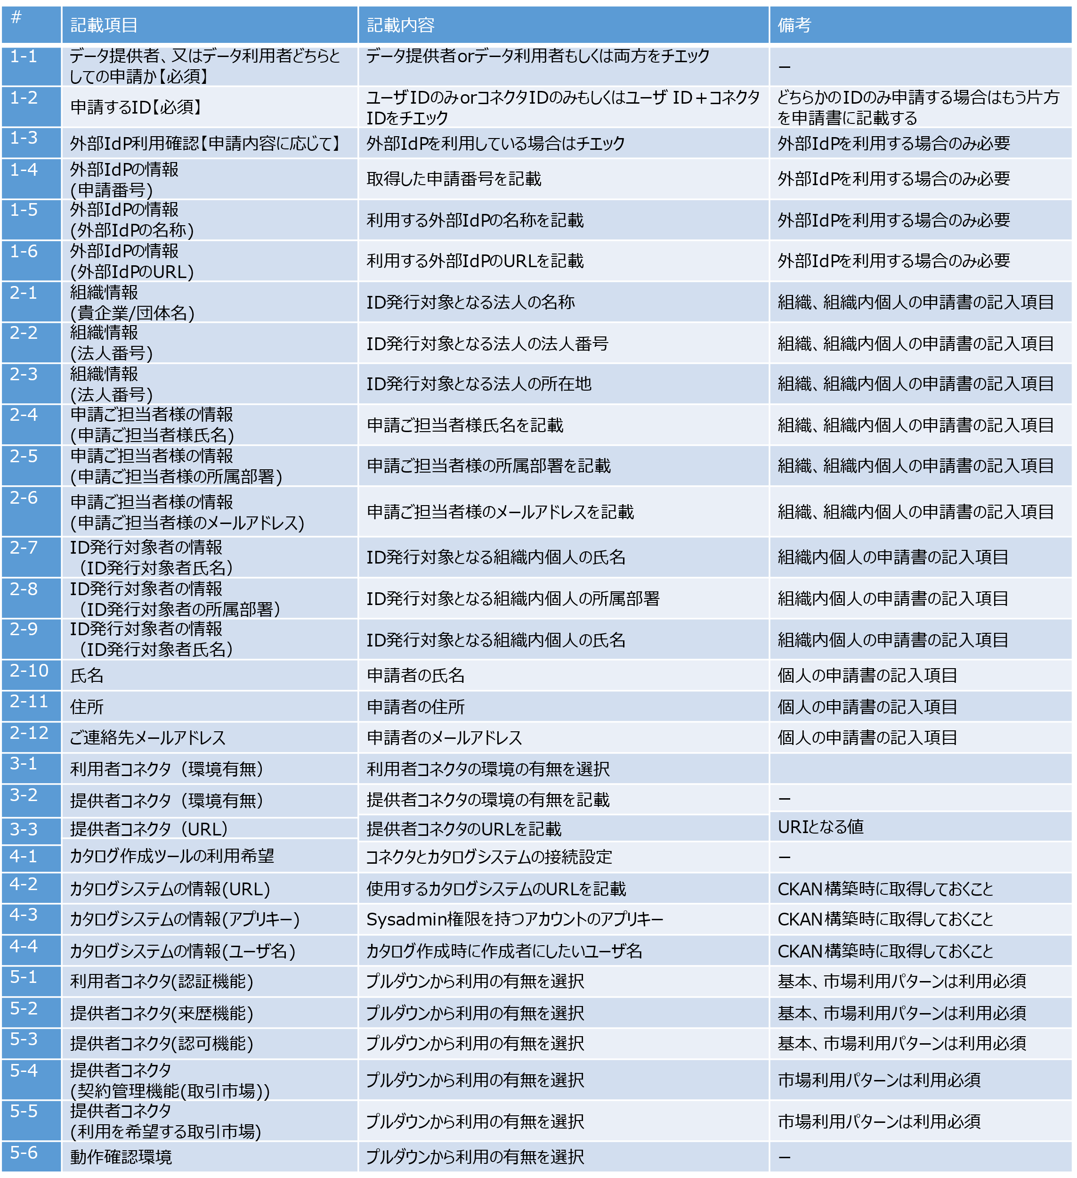

#### 完了条件

CADDE総合受付にCADDE利用申請書を提出し、コンフィグファイルへ設定する情報がCADDE総合受付より送付されてきていること。

### 横断検索サイトへのカタログ登録申請

対象システム利用パターン：基本、市場利用

#### 導入前確認事項

2.CADDE導入事前準備の作業が全て完了していること。

#### 導入手順

CADDE総合受付に横断検索サイトへのカタログシステム登録申請を提出する。

#### 完了条件

CADDE総合受付より登録完了通知が届き、横断検索サービスを利用してカタログを検索できるようになっていること。

### 契約管理へのアカウント登録申請

対象システム利用パターン：市場利用

#### 導入前確認事項

・2.CADDE導入事前準備の作業が全て完了していること。

#### 導入手順

契約管理にアカウント登録を実施する。登録方法の詳細は利用する契約管理サービスに確認する。

#### 完了条件

契約管理より登録完了通知が届き、契約管理サービスを利用できるようになっていること。

## 認可機能の導入

認可機能は、提供者コネクタがデータやカタログの交換を行う際の認可制御に関する情報を保持し、提供者コネクタからの認可の確認に対し、応答する機能である。認可機能は図 3.2‑1のように、接続先のデータ管理のURLごとに、「認可機能を利用する設定」で認可制御をするものか、「認可機能を利用しない設定」で自由にデータ提供（オープンデータ）として提供するか、を指定できる。さらに、URLごとに、アクセス制御情報（ID,パスワード）をコンフィグに記載し、接続時に利用する。

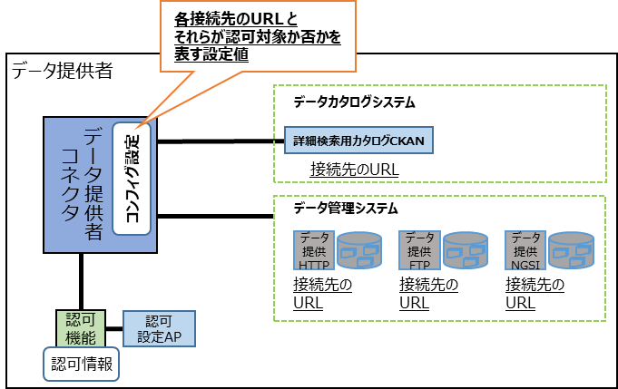

図 3.2‑1 データ管理、詳細検索用データカタログ機能のアクセス制御

認可関係の動作は、以下となる。

・詳細検索用データカタログの認可機能について

1. データ提供者コネクタは、詳細検索用データカタログを参照する際、[認可機能を利用しない設定]の場合、データ利用者コネクタは「認可確認せず」、指定のデータセットのデータカタログを検索して検索結果を提供する。
2. データ提供者コネクタは、詳細検索用データカタログを参照する際、[認可機能を利用する設定]の場合、データ利用者コネクタは、「認可確認し」、データカタログを提供する。

なお、詳細検索用データカタログの認可設定は、CKANカタログサイトに対しての設定のため、データカタログの各データセットに個別には設定できない。許可されたデータ利用者は、全ての詳細検索用データカタログを検索して取得できるということである。

詳細検索用データカタログのURLとその認可機能を利用するかしないかの設定をコンフィグファイルに行う例を図 3.2‑2に示す。（詳細は3.3に記載）

{

"release_ckan_url" : "https://example.com",

**"detail_ckan_url" : "https://example.com",**

**"authorization" : true**

}

図 3.2‑2　詳細検索用データカタログのURLと認可機能利用設定の例

1. データ提供者コネクタは、データ管理のデータを取得する際、[認可機能を利用しない設定]の場合、データ利用者コネクタからのリソースURLで示すデータの提供依頼に対して「認可確認せず」、指定のデータをデータ管理から取得し提供する。

なお、データ管理に認可機能を利用しない設定があるのは、コネクタ経由で自由にデータを提供するユースケースに対応するためである。データ利用者のユーザ認証は任意である。また、来歴管理の利用も任意であるが、利用にはユーザ認証が必要となる。

1. データ提供者コネクタは、データ管理のデータを取得する際、[認可機能を利用する設定]の場合、データ利用者コネクタからのリソースURLで示すデータの提供依頼に対して「認可を確認し」、認可されたデータをデータ管理から取得し提供する。

なお、データ管理における認可の設定は、データ管理のデータのリソースURL単位に設定できる。来歴管理の利用は任意である。

データ管理（HTTP）のURLとその認可機能を利用するかしないかの設定をコンフィグファイルに記述した例を図 3.2‑3に示します。（詳細は3.3に記載）

{

"basic_auth": [

{

"domain" : "example.com:8080",

"basic_id" : "anonymous",

"basic_pass" : "anonymous"

}

],

**"authorization": [**

**{**

**"url" : "https://example.com:8080/auth/",**

**"enable" : true**

**},**

**{**

**"url": "https://example.com:8080/open/",**

**"enable" : false**

**}**

**]**

}

図 3.2‑3　データ管理(HTTP)のURLと認可機能利用設定の例

### 認可機能と認可設定APの導入

対象システム利用パターン：基本、市場利用

#### 導入前確認事項

3.1.1CADDE利用申請が完了し、CADDEユーザIDが発行されていること

#### 導入手順

#### 所定の場所からデプロイするサーバへリリース用ファイルを移す

#### 下記コマンドを順番に実行しFastAPI及びKeyCloakのdockerイメージを作成する

* tar zxvf cadde-authz-server.tar.gz（ファイルの展開）
* sudo docker image ls | grep fastapi（FastAPIのdockerイメージの作成）
* sudo docker image ls | grep keycloak（KeyCloakのdockerイメージの作成）

#### 完了条件

#### 下記コマンドを実行し、FastAPI及びKeyCloakのdockerイメージが作成されていることを確認する

* ./image_build_fastapi.sh（FastAPIのdockerイメージの確認）
* ./image_build_keycloak.sh（KeyCloakのdockerイメージの確認）

### 認可機能と認可設定APのコンフィグ設定

対象システム利用パターン：基本、市場利用

#### 導入前確認事項

3.2.1認可機能と認可設定APの導入(2)導入手順が完了していること

#### 導入手順

1. 所定の場所からデプロイするサーバへリリース用ファイルを移す  
   下記の表 3.2‑1に従ってsetting.jsonを編集する

表 3.2‑1　認可サーバの設定項目一覧

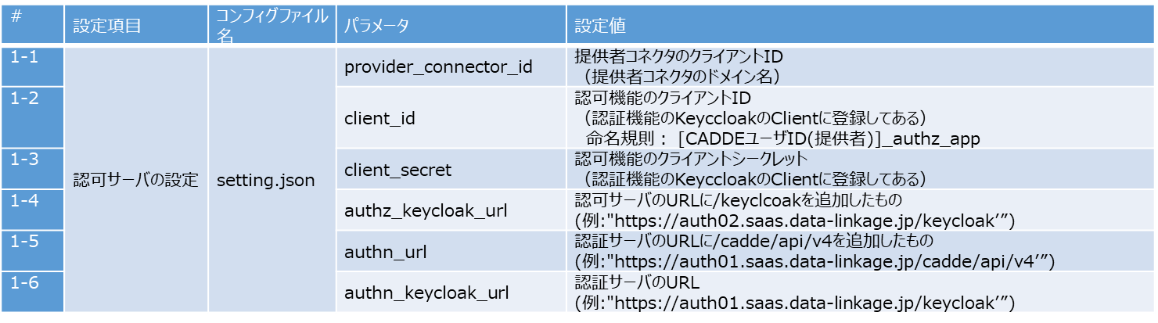

1. docker-compose.ymlを編集し、ポートの指定を行う(例の赤字部分を参考)

例

services:

nginx:

image: nginx:1.23.1

container_name: authz_nginx

ports:

- "8001:80" # must change

volumes:

- "./nginx/nginx.conf:/etc/nginx/nginx.conf:ro"

- "./nginx/default.conf:/etc/nginx/conf.d/default.conf:ro"

- "./nginx/public:/var/www/public"

- "/etc/localtime:/etc/localtime:ro"

restart: always

1. 下記コマンドを実行しコンテナの起動とボリュームが作成されていることを確認する。

* ./start.sh（コンテナの起動）
* sudo docker volume ls | grep keycloak（ボリュームの確認）

1. 下記コマンドを実行しHTTPS_required対処の設定を行う。

* sudo docker exec -it authz_keycloak bash（コンテナの中に入るコンテナ名がauthz_keycloakであることを前提）
* cd /opt/keycloak/bin（バイナリのなかへ移動する）
* ./kcadm.sh config credentials --server http://localhost:8080/keycloak --realm master --user admin（ログインの実施）
* adminのパスワードをコンソールに入力
* ./kcadm.sh update realms/master -s sslRequired=NONE（HTTPS_required対処の設定）

1. 認可サーバKeycloakのセットアップを実施する。

* ./provider_setup.shの実行
* 対話的に以下を入力する

レルム名：CADDEユーザID

クライアントID：提供者コネクタのクライアントID（表 3.2‑1のprovider_connector_idと合わせる）

CADDE認証機能のURL：トークン交換するために必要なUerInfo URLの登録に使う。認証サーバの情報なので、基本変わらず共通（表 3.2‑1のauthn_keycloak_urlと合わせる）

* KeyCloakのGUIにログインし（KeyCloakのURL：ポート番号）し、メニュー⇒認可情報の設定よりクライアントID（提供者コネクタURL）の登録及びコネクタシークレットの発行を実施する。

#### 完了条件

KeyCloakのGUIにログインし（KeyCloakのURL：ポート番号）以下を確認する

* レルム名にCADDEユーザIDが入っているか、
* クライアントIDに提供者コネクタのクライアントIDが入っているか、
* アイデンティティプロバイダの設定にUserInfo URLが入っているかを確認する

### 認可の設定

対象システム利用パターン：基本、市場利用

#### 導入前確認事項

3.2.2認可機能と認可設定APのコンフィグ設定が完了していること

#### 導入手順

1. 構築した認可サービスにブラウザよりアクセスする。
2. ログイン画面でユーザ名(提供者ID)及びパスワードを入力しログインする。
3. メニューの認可登録画面へ遷移し、下記の項目を入力する。

* 配信URL：認可設定（NGSIへの認可設定については下記を参照）
* ユーザに対する認可：認可を設定するユーザのCADDEユーザID（CADDEユーザ単位で認可をする場合）
* 組織に対する認可：認可を設定する組織のCADDEユーザID（CADDEユーザ単位で認可をする場合）
* 当人認証レベルに対する認可：認可対象の当人認証レベルを選択  
  （当人認証レベルについては下記のドキュメントを参照）  
  https://www.digital.go.jp/assets/contents/node/basic_page/field_ref_resources/e2a06143-ed29-4f1d-9c31-0f06fca67afc/f1be078e/20220422_resources_standard_guidelines_guideline_07.pdf

1. NGSIの認可設定  
   下図の通りAPIをエンコードしたURL表現を配信のURLとして登録する。  
   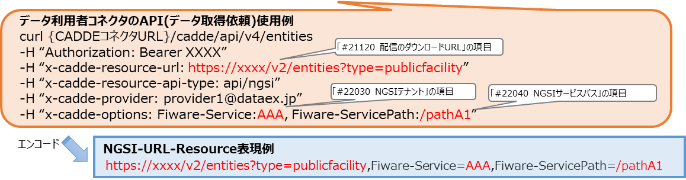

図 3.2‑4 認可設定に使用するNGSIのURL

#### 完了条件

認可一覧画面に(2)導入手順で登録したURLが表示され、クリックすると設定した認可設定が確認できること。

## 提供者コネクタの準備

提供者コネクタを利用するには、GitHubよりソフトウェアを入手し、設定を行う必要がある。設定ファイルとパラメータの一覧を表 3.3‑1に示す。設定方法の詳細は各項にて説明する。(黄色背景はCADDE利用申請の際に受付窓口から受領する値、他は提供者自身で決めるもしくはGitHub記載の値) なお、設定ファイルを修正/更新した際には、コネクタを再起動することにより反映される。

支援サービスのURLが設定値となっている部分は、支援サービス一覧台帳として支援サービスの運営者から公開されているものを参照し、該当支援サービスのURLを記載する。

表 3.3‑1　コネクタへの設定項目の一覧

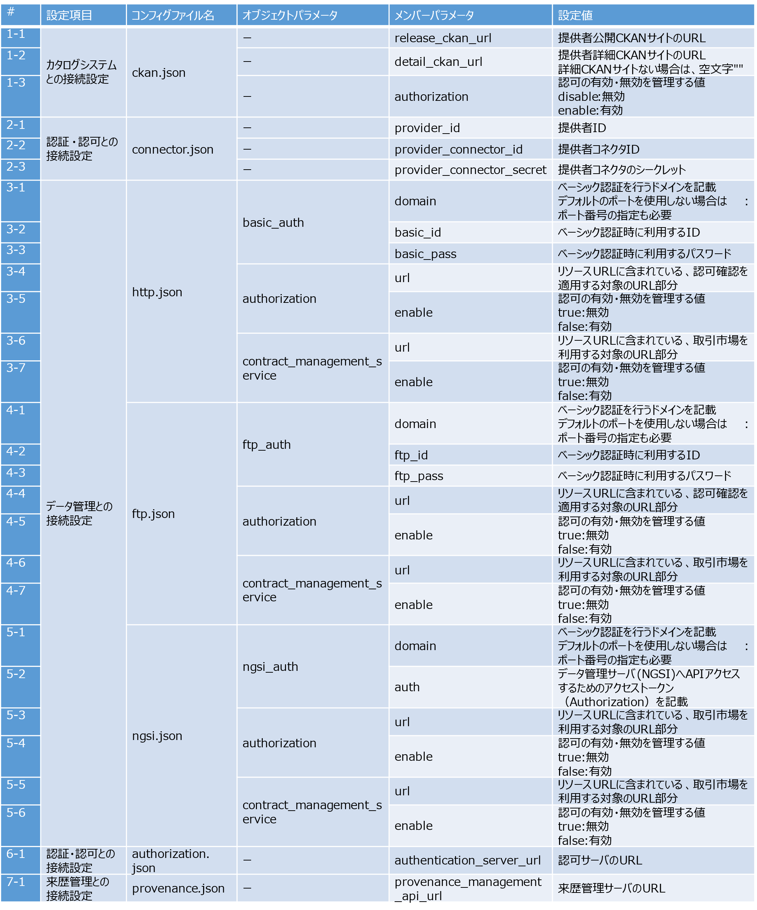

### 提供者コネクタの導入

対象システム利用パターン：基本、市場利用

#### 導入前確認事項

2.CADDE導入事前準備の作業が全て完了していること。

下記を満たす環境があること

OS：Linux

Docker、Docker Compose が事前インストールされていることを前提とする。

対応する Docker Version は以下の通り。

Docker 20.10.1

対応する OS は、Linux の上記 Docker がサポートする OS

#### 導入手順

提供者コネクタは、コネクタ導入環境のシェル上でコマンドを入力、実行することで、GitHub上よりコネクタを取得し、インストールが実施されます。実行するコマンドの詳細はGitHubの提供者コネクタ構築手順(https://github.com/CADDE-sip/connector#%E6%8F%90%E4%BE%9B%E8%80%85%E3%82%B3%E3%83%8D%E3%82%AF%E3%82%BF%E7%92%B0%E5%A2%83%E6%BA%96%E5%82%99)の1.提供者コネクタの取得、2. setup.sh実行を参照すること。

#### 完了条件

提供者コネクタがコネクタ導入環境にダウンロードされている。

#### 補足情報

コネクタ導入作業において、Dockerコンテナ群の設定変更(docker-compose.ymlを編集して、各コンテナの利用ポートの変更)を行わない場合、図 3.3‑1の構成となる。

図 3.3‑1 提供者コネクタ環境の構成例

### コネクタとカタログシステムの接続設定

対象システム利用パターン：基本、市場利用

#### 導入前確認事項

3.3.1提供者コネクタの導入の手順が全て完了していること。

#### 導入手順

CKANサーバを提供者コネクタ経由で詳細検索および公開する場合は、CKANのURLを設定ファイルに記載する必要がある。CKANのURLは、横断検索用CKAN、詳細検索用CKANのそれぞれを設定することができる。

具体的な設定方法はGitHubの提供者コネクタ構築手順(https://github.com/CADDE-sip/connector/blob/master/README.md#%E6%8F%90%E4%BE%9B%E8%80%85%E3%82%B3%E3%83%8D%E3%82%AF%E3%82%BF%E6%A7%8B%E7%AF%89%E6%89%8B%E9%A0%86)の3-(1) CKANサーバを提供者コネクタ経由で詳細検索および公開する場合 を参照し ckan.json内の下記項目を設定してください。

表 3.3‑2　コネクタへの設定項目（カタログシステム関連）

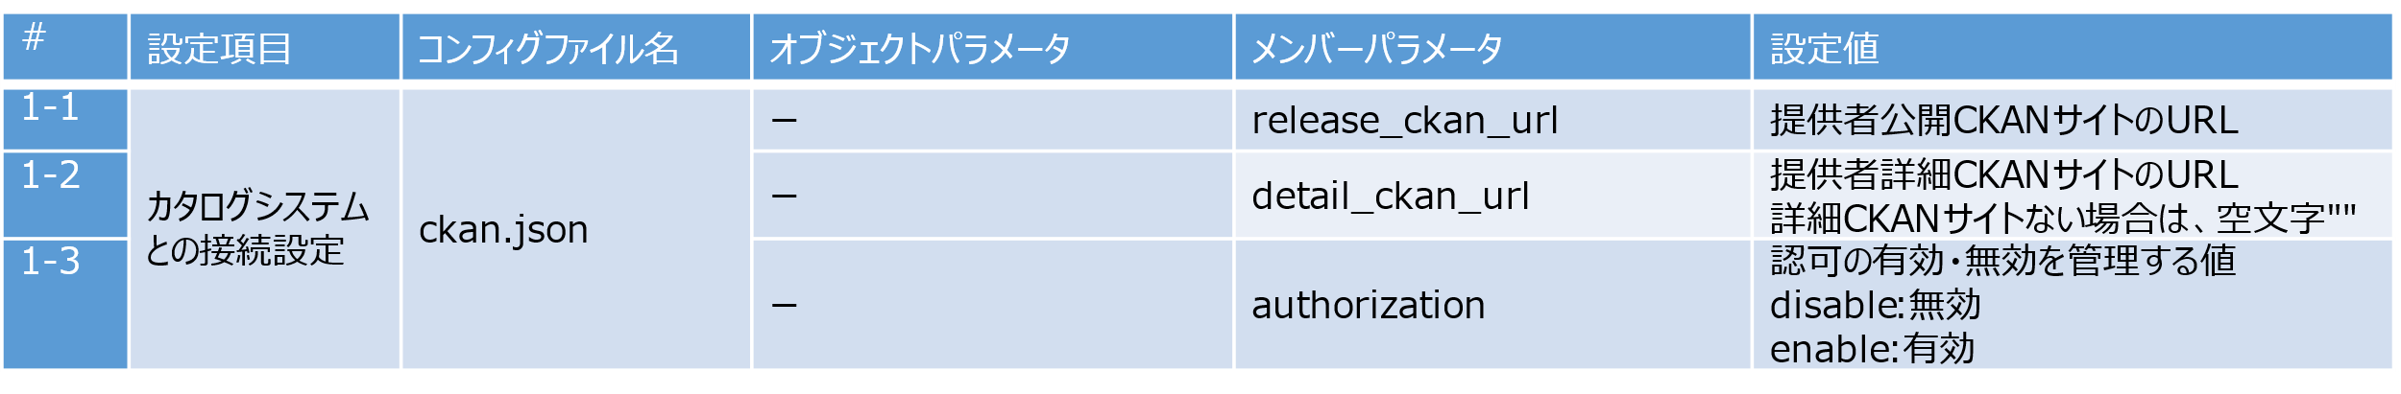

#### 完了条件

・ckan.jsonのrelease_ckan_url ,detail_ckan_url ,authorizationにパラメータを設定していること。

### データ管理との接続設定

対象システムパターン：基本、市場利用

#### 導入前確認事項

3.3.1提供者コネクタの導入の手順が全て完了していること。

#### 導入手順

コネクタとデータ管理システムの接続設定はデータ管理システムの種類に応じて設定ファイルが異なる。HTTPサーバにBasic認証をかけていない場合やFTPサーバのID/パスワードがanonymous/anonymousの場合、接続設定は不要。また、認可を設定した場合は2.6認可サービス接続設定ガイドの手順を行う必要がある。

・データ管理システムがHTTPサーバの場合

HTTPサーバのドメインとベーシック認証のID/パスワードを設定する必要がある。

具体的には、GitHubの提供者コネクタ構築手順(https://github.com/CADDE-sip/connector/blob/master/README.md#%E6%8F%90%E4%BE%9B%E8%80%85%E3%82%B3%E3%83%8D%E3%82%AF%E3%82%BF%E6%A7%8B%E7%AF%89%E6%89%8B%E9%A0%86)の3-(2) データ管理システム(HTTPサーバ)を提供者コネクタ経由で公開する場合 を参照しhttp.json内の下記項目を設定する。

表 3.3‑3　コネクタへの設定項目（データ管理関連(HTTP)）

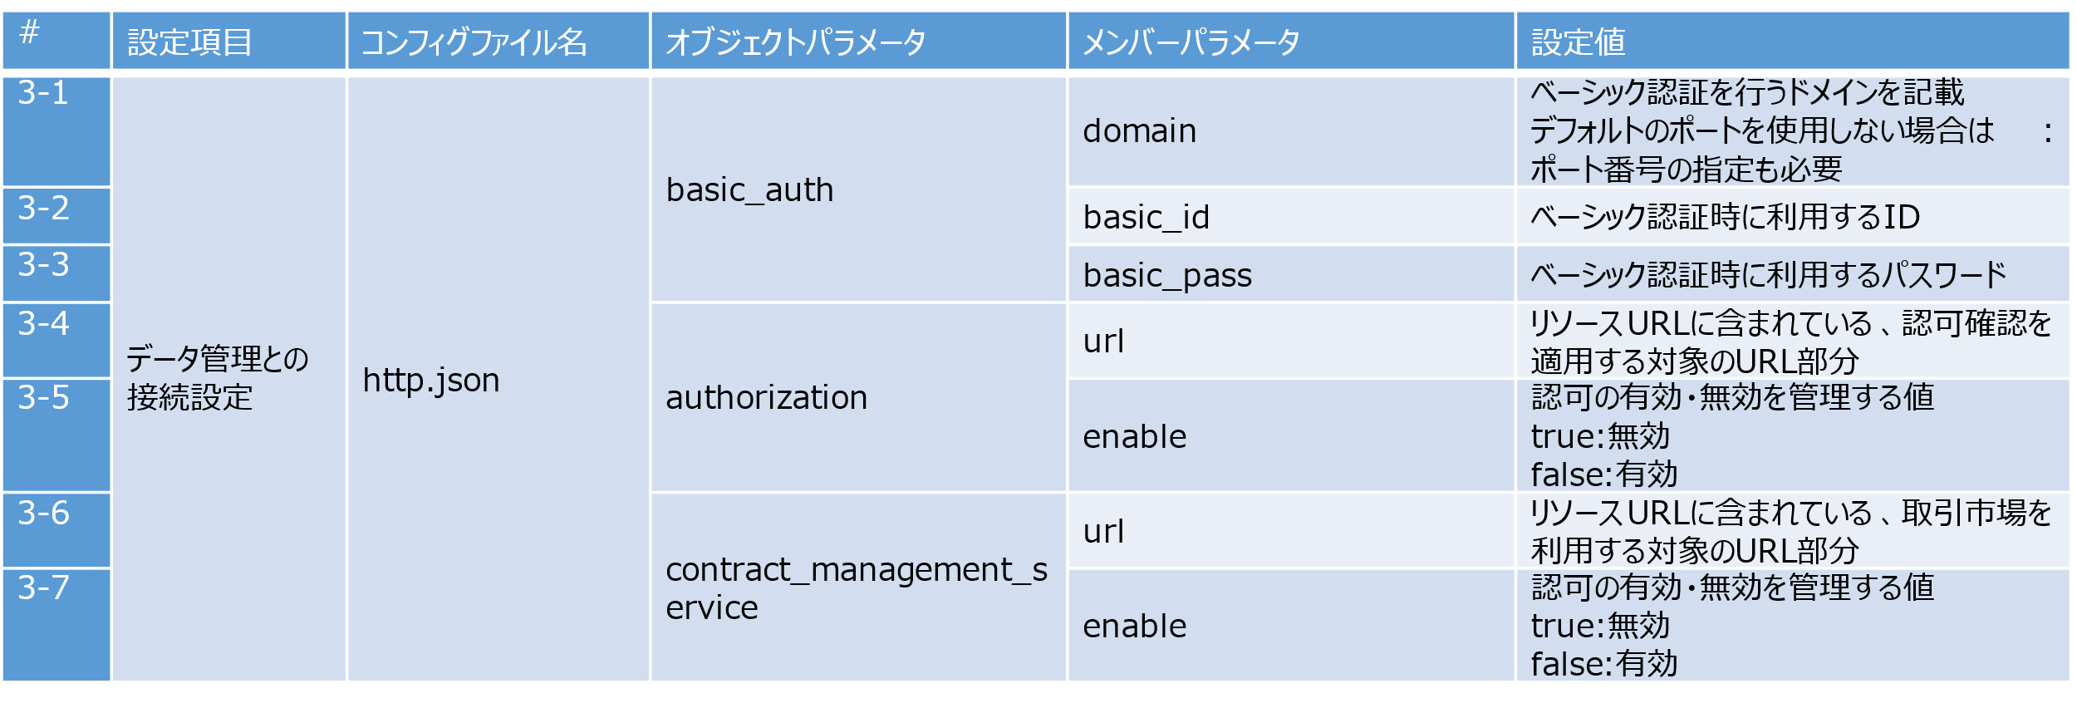

・データ管理システムがFTPサーバの場合

FTPサーバのドメインとベーシック認証のID/パスワードを設定する必要がある。

設定パラメータの詳細は、GitHubの提供者コネクタ構築手順(https://github.com/CADDE-sip/connector/blob/master/README.md#%E6%8F%90%E4%BE%9B%E8%80%85%E3%82%B3%E3%83%8D%E3%82%AF%E3%82%BF%E6%A7%8B%E7%AF%89%E6%89%8B%E9%A0%86)の3-(3) データ管理システム(FTPサーバ)を提供者コネクタ経由で公開する場合 を参照しftp.json内の下記項目を設定する。

表 3.3‑4　コネクタへの設定項目（データ管理関連(FTP)）

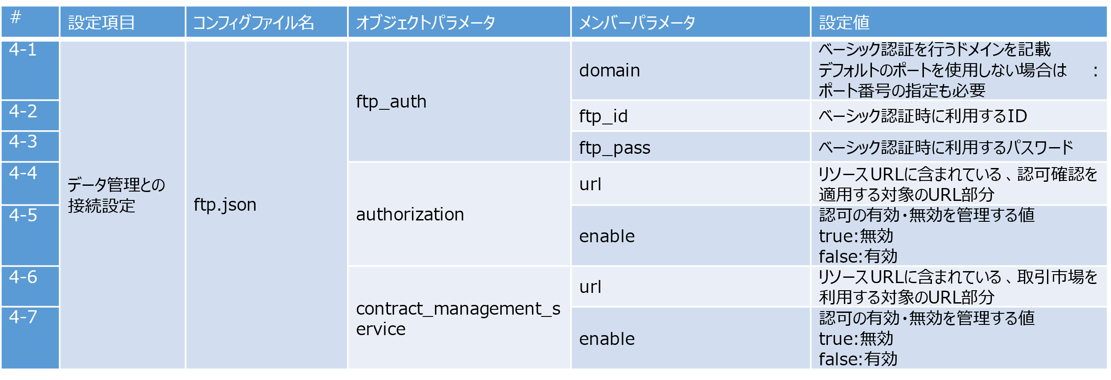

・データ管理システムがNGSIサーバの場合

NGSIサーバのドメインとAPIでアクセスするためのアクセストークンを設定する必要がある。

設定パラメータの詳細はGitHubの提供者コネクタ構築手順(https://github.com/CADDE-sip/connector/blob/master/README.md#%E6%8F%90%E4%BE%9B%E8%80%85%E3%82%B3%E3%83%8D%E3%82%AF%E3%82%BF%E6%A7%8B%E7%AF%89%E6%89%8B%E9%A0%86)の3-(4) データ管理システム(NGSIサーバ)を提供者コネクタ経由で公開する場合 を参照しngsi.json内の下記項目を設定する。（その他の値は固定値となる。）

表 3.3‑5　コネクタへの設定項目（データ管理関連(NGSI)）

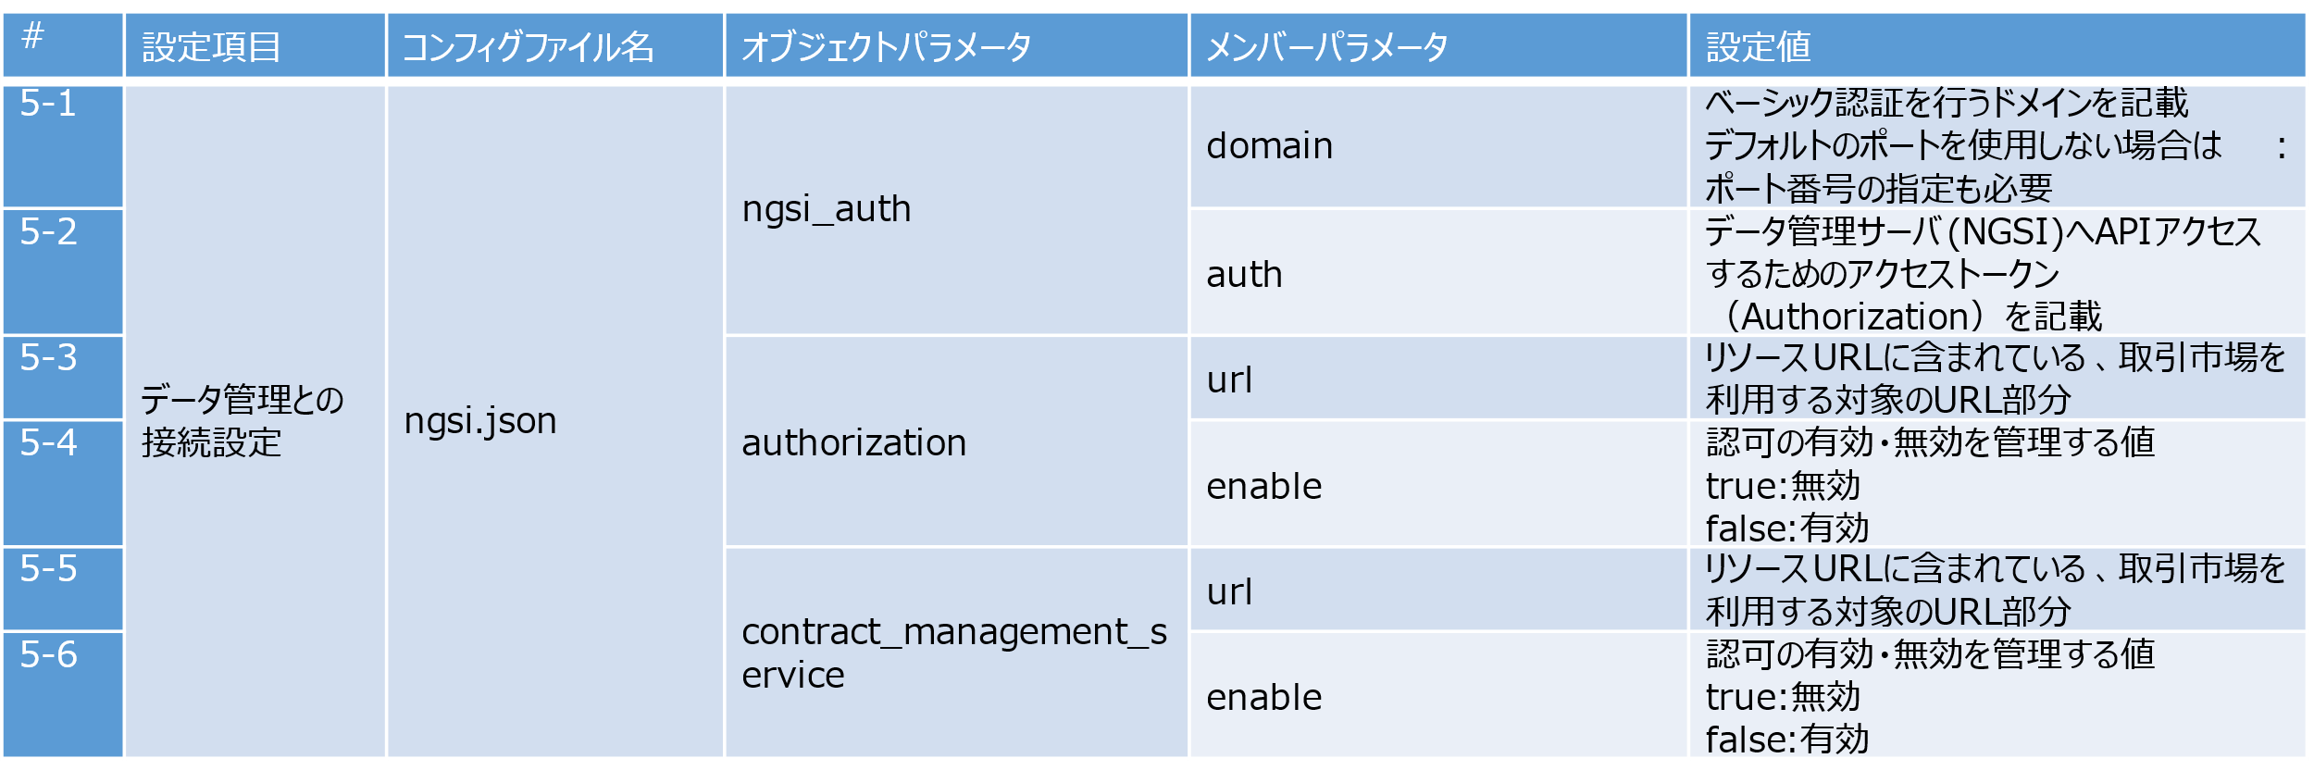

#### 完了条件

利用するデータ管理システム全てについて設定が完了していること。

### 認証サービスと認可サービスとの接続設定

対象システムパターン：基本、市場利用

データ提供時に認可設定を行わない場合、本手順は不要である。

#### 導入前確認事項

3.1.CADDE利用に関する申請の手順が完了していること。

3.2.認可機能の導入の手順が全て完了していること。

#### 導入手順

認可サービスを利用する場合は、認可サーバのURLと提供者コネクタの情報を設定する必要がある。その他の値は固定値が入力されているため設定不要である。

具体的には、GitHubの提供者コネクタ構築手順(https://github.com/CADDE-sip/connector/blob/master/README.md#%E6%8F%90%E4%BE%9B%E8%80%85%E3%82%B3%E3%83%8D%E3%82%AF%E3%82%BF%E6%A7%8B%E7%AF%89%E6%89%8B%E9%A0%86)の3-(5) 認証および認可をおこなう場合 を参照し、authentication.json内の下記1項目とconnector.json内の3項目を設定する。

表 3.3‑6　コネクタへの設定項目（認証・認可関連）

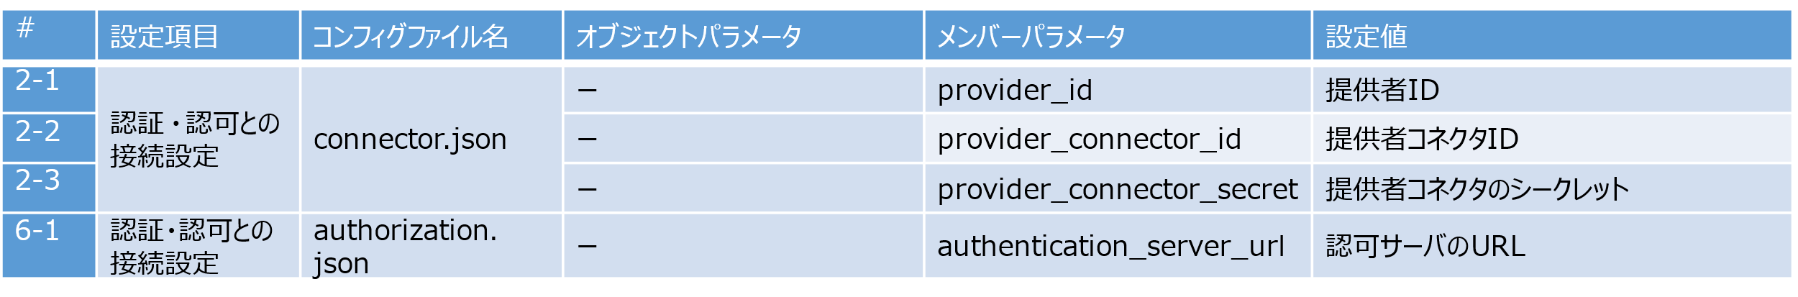

#### 完了条件

authentication.jsonに下記1項目とconnector.jsonに3項目が設定されていること。

authentication.jsonの設定項目

・authentication_server_url 認可サーバのURL

connector.jsonの設定項目

・provider_id 提供者ID

・provider_connector_id 提供者コネクタのID

・provider_connector_secret 提供者コネクタのシークレット

### 来歴機能との接続設定

対象システムパターン：基本、市場利用

#### 導入前確認事項

3.2CADDEソフトウェア導入の手順が全て完了していること。

#### 導入手順

データの来歴機能の利用する場合は来歴サーバのURLを設定する必要がある。具体的には、GitHubの提供者コネクタ構築手順(https://github.com/CADDE-sip/connector/blob/master/README.md#%E6%8F%90%E4%BE%9B%E8%80%85%E3%82%B3%E3%83%8D%E3%82%AF%E3%82%BF%E6%A7%8B%E7%AF%89%E6%89%8B%E9%A0%86)の3-(5) 認証および認可をおこなう場合 を参照し、provenance.json内の下記1項目を設定する。

表 3.3‑7　コネクタへの設定項目（来歴関連）



#### 完了条件

provenance.jsonの下記1項目が設定されていること。

・provenance_management_api_url 来歴管理サーバのURL

### TLSサーバ証明書の設定

対象システムパターン：基本、市場利用

#### 導入前確認事項

下記のファイルを事前に準備していること。

・サーバ証明書、秘密鍵、クライアント認証設定用CA証明書

リバースプロキシサーバを事前に準備していること

OS:Linux

Docker（Docker 20.10.1）、Docker Composeがインストール済み

#### 導入手順

1.事前に準備したサーバ証明書、秘密鍵、クライアント認証用CA証明書を下記のディレクトリに配置する。

ディレクトリ：connector/misc/nginx/volumes/ssl

2.GitHubの分野間データ連携基盤: TLS相互認証設定例(https://github.com/CADDE-sip/connector/blob/master/misc/README.md#%E5%88%86%E9%87%8E%E9%96%93%E3%83%87%E3%83%BC%E3%82%BF%E9%80%A3%E6%90%BA%E5%9F%BA%E7%9B%A4-tls%E7%9B%B8%E4%BA%92%E8%AA%8D%E8%A8%BC%E8%A8%AD%E5%AE%9A%E4%BE%8B)の提供者環境リバースプロキシ設定を参照し、connector/misc/nginx/volumes/のdefault.confの下記6項目を設定する。

・ssl_certificate サーバ証明書を設定

・ssl_certificate_key 秘密鍵ファイルを設定

・ssl_verify_client クライアント認証使用時に設定(設定値:on)

・ssl_client_certificate クライアント認証に使用するCA証明書を設定

・location /cadde/api/v4/file proxy_passに提供者コネクタのデータ交換IFを指定

・location /cadde/api/v4/catalog proxy_passに提供者コネクタのカタログ検索IFを指定

3.上記サイトのリバースプロキシ(nginx)起動手順を参照し、リバースプロキシの起動及び起動確認を実施する。

#### 完了条件

コンフィグファイルと事前準備したファイルを指定のディレクトリに配置し、リバースプロキシが起動していることが確認できていること。

# CADDEの動作確認

## 動作確認

CADDEの導入作業が完了した後に、導入した機能が正しく動いているか確認する必要がある。

なお、CADDEコネクタはdockerを用いて作成されているため動作確認時にログを確認したい際は下記のコマンドでログを見ることができる。

* docker compose logs -f

対象システムパターン：基本、簡易、市場利用

### データカタログの作成と検索や交換の動作確認

#### 事前確認事項

3.CADDE導入作業が完了していること

#### 確認手順

1. データカタログ作成ツールを用いてデータカタログを作成する
2. 利用者コネクタを用いて、作成したデータカタログを検索する。
3. 検索したデータカタログを取得する

#### 完了条件

作成したデータカタログを検索・取得できること

### 認証認可も含むコネクタの動作確認

#### 事前確認事項

3.CADDE導入作業が完了していること

#### 確認手順

1. 利用者コネクタが、構築したデータ提供者環境のデータを取得できるように、構築した認可サーバに認可を登録しておく。
2. 利用者コネクタから、利用者コネクタ利用ガイド(https://github.com/CADDE-sip/connector/blob/master/doc/ConsumerManual.md)の(1-3) ファイル取得を参考に提供者コネクタへファイル取得のコマンドを実行する。
3. 正常にファイルを取得できたことを確認する。

#### 完了条件

利用者コネクタが、構築したデータ提供者環境のデータを取得できていること。

# CADDE設定変更作業

## 変更申請

CADDEを利用している際に、利用者情報が変わった場合や利用機能の変更を行いたい場合は、CADDE総合受付にCADDE利用更新申請書を提出する必要がある。

### CADDE利用更新申請

#### 導入前確認事項

3.CADDE導入作業が全て完了していること。

#### 導入手順

CADDE総合受付よりCADDE利用更新申請書を取得する。申請書に更新したい情報について記載しCADDE総合受付へ提出する。受付後にコンフィグファイルへ設定する情報をCADDE総合受付より受領する。

※導入後に動作確認を行いたい場合は動作確認環境の利用の項目にチェックを入れる。

#### 完了条件

CADDE総合受付にCADDE利用更新申請書を提出し、更新されたコンフィグファイルへ設定する情報がCADDE総合受付より送付されてきていること。

### 横断検索サイトへの登録情報変更申請

#### 導入前確認事項

3.CADDE導入作業の作業が全て完了していること。

#### 導入手順

CADDE総合受付に横断検索サイトへのカタログシステム登録申請を提出する。

#### 完了条件

CADDE総合受付より登録完了通知が届き、横断検索サービスを利用してカタログを検索できるようになっていること。

## CADDEの設定変更

変更可能な設定の一覧は表 5.2‑1に示す設定である。CADDE利用更新申請を行ったのちに設定変更を実施する。

表 5.2‑1 設定変更可能項目一覧

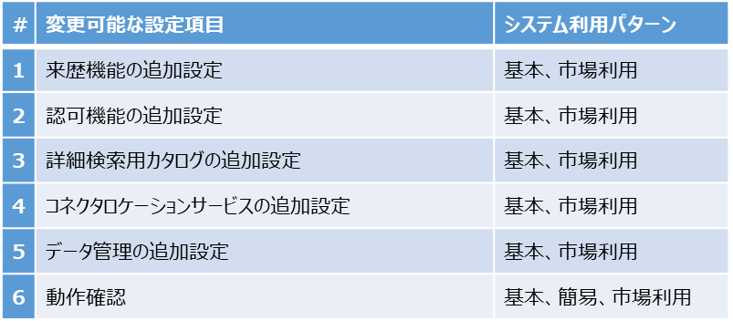

### 来歴機能の追加設定

#### 導入前確認事項

3.2CADDEソフトウェア導入の手順が全て完了していること。

#### 導入手順

データの来歴機能を利用する場合は、来歴サーバのURLを設定する必要がある。具体的には、GitHubの提供者コネクタ構築手順(https://github.com/CADDE-sip/connector#%E6%8F%90%E4%BE%9B%E8%80%85%E3%82%B3%E3%83%8D%E3%82%AF%E3%82%BF%E7%92%B0%E5%A2%83%E6%BA%96%E5%82%99)の3-(5) 認証および認可をおこなう場合 を参照し、provenance.json内の下記1項目を設定する。

表 5.2‑2 追加設定項目（来歴）



#### 完了条件

provenance.jsonの下記1項目が設定されていること。

・provenance_management_api_url 来歴管理サーバのURL

### 認可機能の追加設定

#### 導入前確認事項

3.1.CADDE利用に関する申請の手順が完了していること。

3.2.認可機能の導入の手順が全て完了していること。

#### 導入手順

認可サービスを利用する場合は、認可サーバのURLと提供者コネクタの情報を設定する必要がある。その他の値は固定値が入力されているため設定不要である。

具体的には、GitHubの提供者コネクタ構築手順(https://github.com/CADDE-sip/connector#%E6%8F%90%E4%BE%9B%E8%80%85%E3%82%B3%E3%83%8D%E3%82%AF%E3%82%BF%E7%92%B0%E5%A2%83%E6%BA%96%E5%82%99)の3-(5) 認証および認可をおこなう場合 を参照し、authentication.json内の下記1項目とconnector.json内の3項目を設定する。

表 5.2‑3 追加設定項目（認可）



#### 完了条件

authentication.jsonに下記2項目とconnector.jsonに下記3項目が設定されていること。

authentication.jsonの設定項目

・authentication_server_url 認可サーバのURL

・federation - subject_issuer 認証と連携するアイデンティティプロバイダー名

connector.jsonの設定項目

・provider_id 提供者ID

・provider_connector_id 提供者コネクタのID

・provider_connector_secret 提供者コネクタのシークレット

### 詳細検索用カタログの追加設定

#### 導入前確認事項

3.3.1提供者コネクタの導入の手順が全て完了していること。

#### 導入手順

詳細検索用カタログを新たに利用する場合はコネクタに詳細検索サイトのURLを記載する必要がある。

具体的な設定方法はGitHubの提供者コネクタ構築手順(https://github.com/CADDE-sip/connector#%E6%8F%90%E4%BE%9B%E8%80%85%E3%82%B3%E3%83%8D%E3%82%AF%E3%82%BF%E7%92%B0%E5%A2%83%E6%BA%96%E5%82%99)の3-(1) CKANサーバを提供者コネクタ経由で詳細検索および公開する場合 を参照し、ckan.json内の下記項目を設定すること。

表 5.2‑4 追加設定項目（詳細検索用カタログ）



#### 完了条件

・ckan.jsonのrelease_ckan_url ,detail_ckan_url ,authorizationにパラメータを設定していること。

### データ管理の追加設定

追加するデータ管理の種類によって設定する部分が異なる。

#### 導入前確認事項

データ管理システムが動作する環境(OS・HW)が準備されていること

#### 導入手順

・HTTPサーバの場合

1. データ管理を構築するサーバにWebサーバ機能を提供するソフトウェアをインストールする。（Apache,Nginx,IIS等）
2. 提供データを配置するディレクトリを作成し、データを配置する。
3. Webサーバ機能を用いて、2で配置したURLにアクセスした際にデータを取得できるように設定する。
4. コネクタにデータ管理との接続設定を行う。(HTTPサーバのドメインとベーシック認証のID/パスワードを設定)  
   具体的には、GitHubの提供者コネクタ構築手順(https://github.com/CADDE-sip/connector#%E6%8F%90%E4%BE%9B%E8%80%85%E3%82%B3%E3%83%8D%E3%82%AF%E3%82%BF%E7%92%B0%E5%A2%83%E6%BA%96%E5%82%99)の3-(2) データ管理システム(HTTPサーバ)を提供者コネクタ経由で公開する場合 を参照しhttp.json内の下記項目を設定する。

表 5.2‑5 追加設定項目（データ管理(HTTP)）



・FTPサーバの場合

1. データ管理を構築するサーバにWebサーバ機能を提供するソフトウェアをインストールする。（Apache,Nginx,IIS等）
2. 提供データを配置するディレクトリを作成し、データを配置する。
3. Webサーバ機能を用いて、2で配置したURLにアクセスした際にデータを取得できるように設定する。
4. コネクタにデータ管理との接続設定を行う。(FTPサーバのドメインとベーシック認証のID/パスワードを設定)

設定パラメータの詳細は、GitHubの提供者コネクタ構築手順(https://github.com/CADDE-sip/connector#%E6%8F%90%E4%BE%9B%E8%80%85%E3%82%B3%E3%83%8D%E3%82%AF%E3%82%BF%E7%92%B0%E5%A2%83%E6%BA%96%E5%82%99)の3-(3) データ管理システム(FTPサーバ)を提供者コネクタ経由で公開する場合 を参照しftp.json内の下記項目を設定する。

表 5.2‑6 追加設定項目（データ管理(FTP)）



・NGSIサーバの場合

1. データ管理を構築するサーバにDockerをインストールする。（手順はNGSI構築手順(https://fiware-tutorials.letsfiware.jp/Getting-Started/)の「前提条件」を参照）
2. NGSI構築手順(https://fiware-tutorials.letsfiware.jp/Getting-Started/)の「コンテナの起動」を参考にdocker hubからFIWAREおよびmongo dbのDokerイメージを取得し、起動する。
3. NGSI構築手順(https://fiware-tutorials.letsfiware.jp/Getting-Started/)の「コンテキスト・データの作成」を参考にデータを作成する。
4. コネクタにデータ管理との接続設定を行う。(NGSIサーバのドメインとAPIでアクセスするためのアクセストークンを設定する必要がある。)

設定パラメータの詳細はGitHubの提供者コネクタ構築手順(https://github.com/CADDE-sip/connector#%E6%8F%90%E4%BE%9B%E8%80%85%E3%82%B3%E3%83%8D%E3%82%AF%E3%82%BF%E7%92%B0%E5%A2%83%E6%BA%96%E5%82%99)の3-(4) データ管理システム(NGSIサーバ)を提供者コネクタ経由で公開する場合 を参照しngsi.json内の下記項目を設定する。（その他の値は固定値となる。）

表 5.2‑7 追加設定項目（データ管理(NGSI)）



#### 完了条件

HTTP、FTP、NGSIのいずれかのプロトコルでファイルが入手できるようになっていること。

確認方法

* HTTP、FTPの場合  
  データのURLにアクセスしデータを取得できるようになっていること

NGSIの場合  
NGSI構築手順(https://fiware-tutorials.letsfiware.jp/Getting-Started/)の「コンテキスト・データのクエリ」を参考にデータを取得できるか確認する。  
コマンド例）  
curl -G -X GET ¥　‘http://localhost:1026/v2/entities/設定したurn’

## 動作確認

CADDEの設定変更を行った場合は、設定変更を行った箇所について動作確認を行う必要がある。

ただし、来歴管理とデータ取引市場は動作確認環境にないため動作確認ができない。

### データカタログの作成と検索や交換の動作確認

#### 事前確認事項

3.CADDE導入作業が完了していること

#### 確認手順

1. データカタログ作成ツールを用いてデータカタログを作成する
2. 動作確認環境（利用者側）にアクセスし、利用者コネクタを用いて作成したデータカタログを検索する。
3. 検索したデータカタログを取得する

#### 完了条件

作成したデータカタログを検索・取得できること

### 認証認可も含むコネクタの動作確認

#### 事前確認事項

3.CADDE導入作業が完了していること

#### 確認手順

1. 動作確認環境の利用者コネクタが構築したデータ提供者環境のデータを取得できるように、構築した認可サーバに認可を登録しておく。
2. 動作確認環境の利用者コネクタから、利用者コネクタ利用ガイド(https://github.com/CADDE-sip/connector/blob/master/doc/ConsumerManual.md)の(1-3) ファイル取得を参考に提供者コネクタへファイル取得のコマンドを実行する。
3. 正常にファイルを取得できたことを確認する。

#### 完了条件

動作確認環境の利用者コネクタが構築したデータ提供者環境のデータを取得できていること。

### エラー発生時の切り分け方法

#### 通信路を含むインフラ環境の確認方法

詳細検索またはデータ取得コマンド実行時にエラーが発生した場合、利用者コネクタ及び提供者コネクタ双方のログを確認し、ログの出力有無で原因箇所を切り分けることが可能である。イメージを図 5.3‑1に示す。

図 5.3‑1 ログ出力に関するエラー切り分けイメージ

上図にて示したエラー箇所について、切り分け方法を表 5.3‑1に示す。

表 5.3‑1 切り分け方法

#### アプリケーション内の確認方法

(1)より、コネクタ間通信のインフラ環境に問題がない場合、アプリケーション内の確認を実施する。コネクタ内の各通信が正常に実行できているかどうか、ログより確認する。確認内容については、GitHubを参照する。